INDICAÇÃO Nº 3583/2019

Sugere ao Poder Executivo Municipal que proceda ao conserto de vazamento de água na Rua Padre Artur Sampaio defronte o Bloco 105 no Conjunto Habitacional Roberto Romano. (Foto anexa).

Excelentíssimo Senhor Prefeito Municipal,

Nos termos do Art. 108 do Regimento Interno desta Casa de Leis, dirijo-me a Vossa Excelência para sugerir ao setor competente que proceda ao conserto de vazamento de água na Rua Padre Artur Sampaio defronte o Bloco 105 no Conjunto Habitacional Roberto Romano.

**Justificativa:**

Fomos procurados por munícipes solicitando essa providência, pois, segundo eles o referido vazamento é de água potável está causando desperdícios.

Plenário “Dr. Tancredo Neves”, em 18 de Novembro de 2019.

**José Luís Fornasari**

**“Joi Fornasari”**

- Vereador -

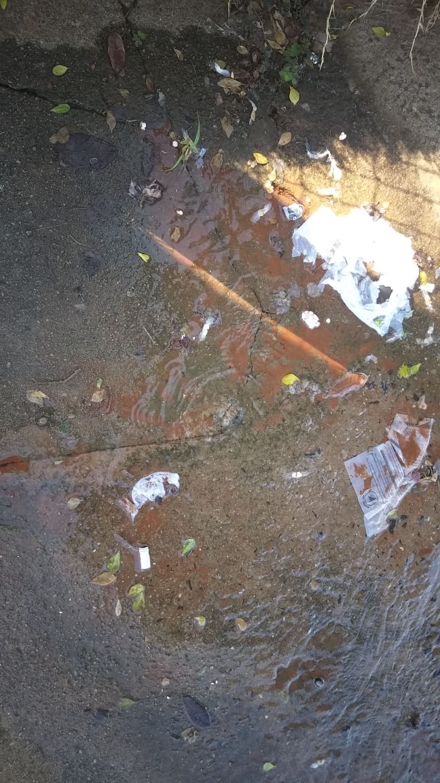

Sugere ao Poder Executivo Municipal que proceda ao conserto de vazamento de água na Rua Padre Artur Sampaio defronte o Bloco 105 no Conjunto Habitacional Roberto Romano.